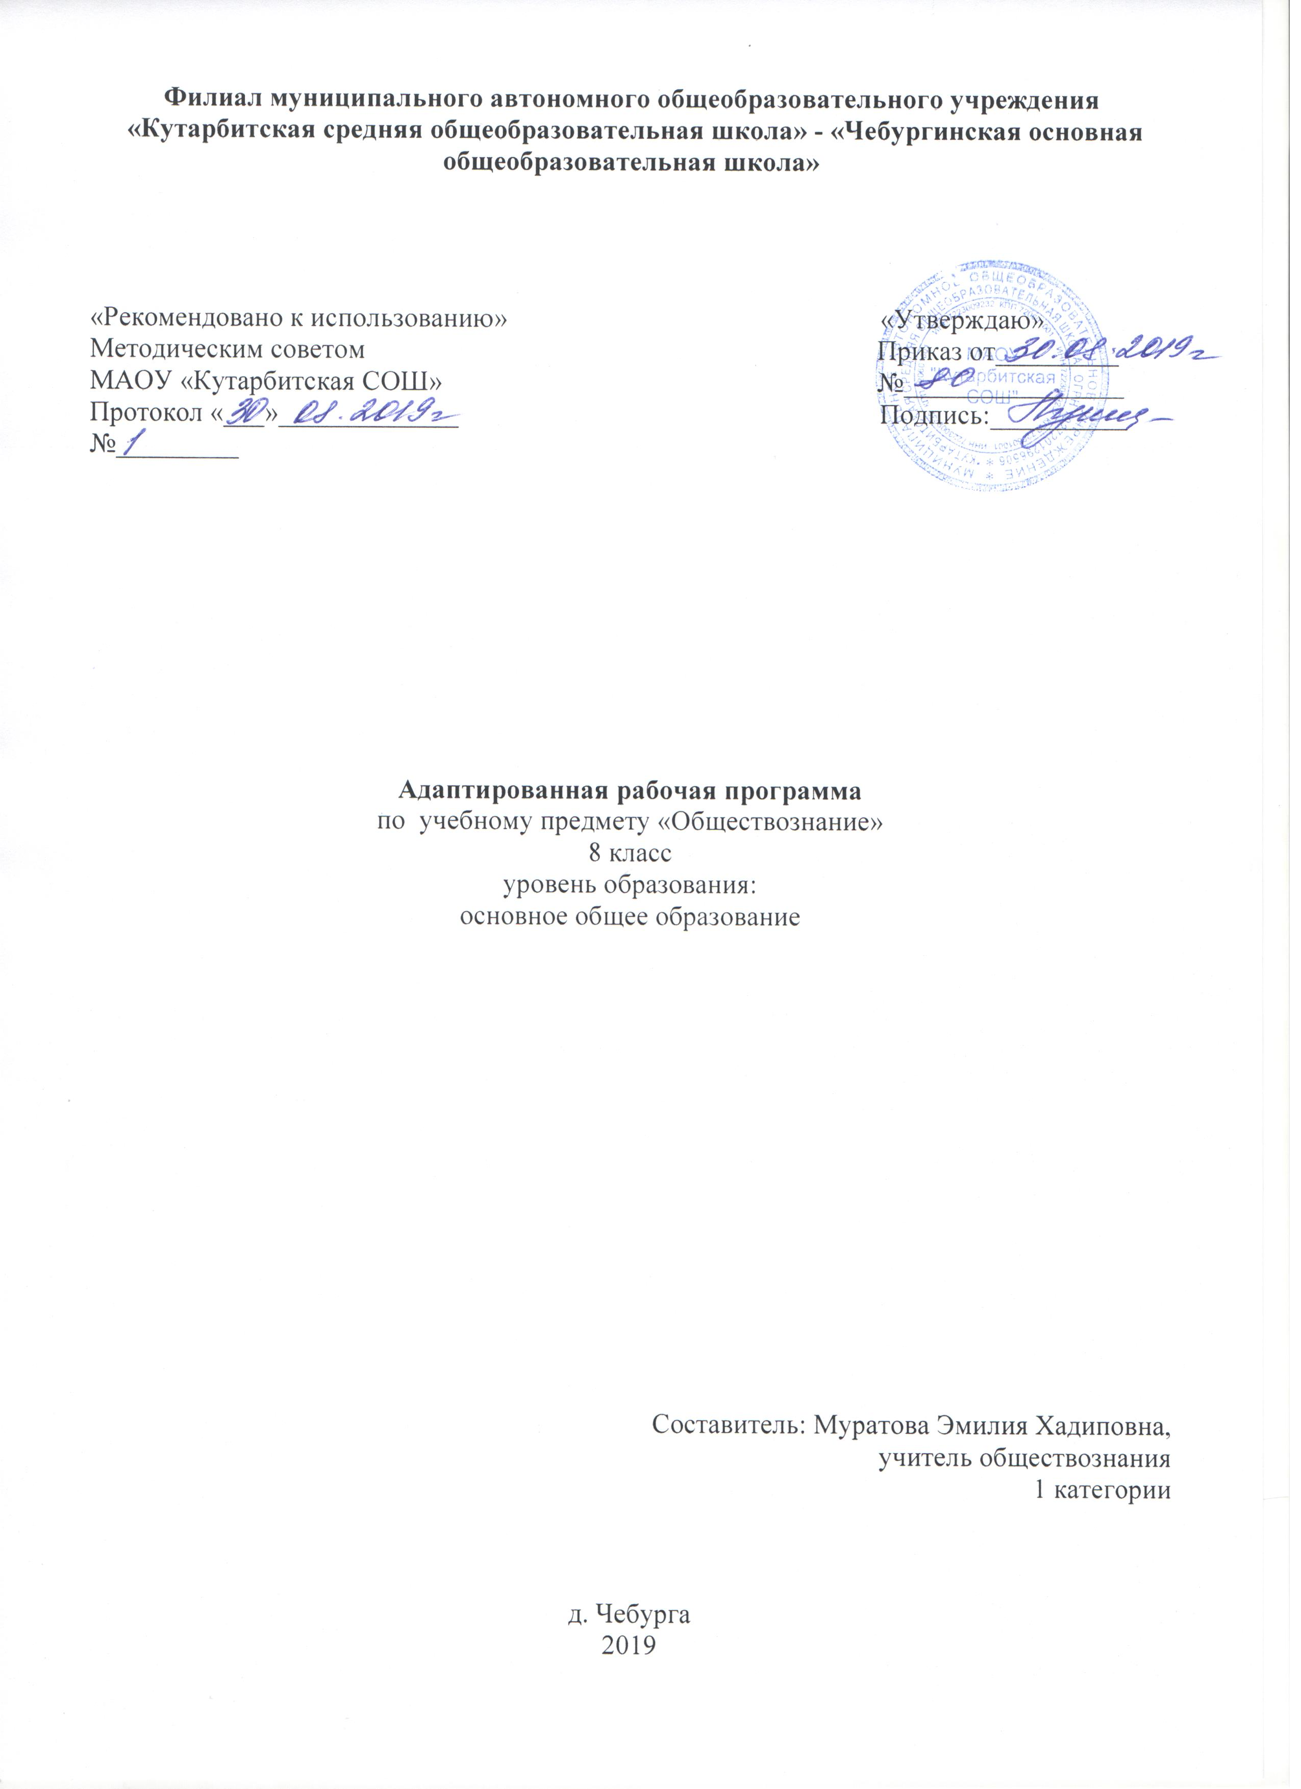
1.Планируемые результаты освоения учебного предмета «Обществознание»
Предметными результатами освоения выпускниками основной школы содержания программы по обществознанию являются:
- относительно целостное представление об обществе и человеке, о сферах и областях общественной жизни, механизмах и регуляторах деятельности людей;
- знание ряда ключевых понятий об основных социальных объектах; умение объяснять с опорой на эти понятия явления социальной действительности;
- знания, умения и ценностные установки, необходимые для сознательного выполнения старшими подростками основных социальных ролей в пределах своей дееспособности;
- решать познавательные и практические задачи в рамках изученного материала, отражающие типичные ситуации в различных сферах деятельности человека;
- осуществлять поиск социальной информации по заданной теме из различных ее носителей (материалы СМИ, учебный текст и другие адаптированные источники); различать в социальной информации факты и мнения; адекватно ее воспринимать, применяя основные обществоведческие термины и понятия; преобразовывать в соответствии с решаемой задачей (анализировать, обобщать, систематизировать, конкретизировать имеющиеся данные, соотносить их с собственными знаниями);
- понимание побудительной роли мотивов в деятельности человека, места ценностей в мотивационной структуре личности, их значения в жизни человека и развитии общества;
- знание основных нравственных и правовых понятий, норм и правил, понимание их роли как решающих регуляторов общественной жизни; умение применять эти нормы и правила к анализу и оценке реальных социальных ситуаций; установка на необходимость руководствоваться этими нормами и правилами в собственной повседневной жизни;
- приверженность гуманистическим и демократическим ценностям, патриотизм и гражданственность;
- знание особенностей труда как одного из основных видов деятельности человека, основных требований трудовой этики в современном обществе, правовых норм, регулирующих трудовую деятельность несовершеннолетних;
- понимание значения трудовой деятельности для личности и для общества;
- понимание специфики познания мира средствами искусства в соотнесении с другими способами познания;
- понимание роли искусства в становлении личности и в жизни общества;
- знание определяющих признаков коммуникативной деятельности в сравнении с другими видами деятельности;
- знание новых возможностей для коммуникации в современном обществе; умение использовать современные средства связи и коммуникации для поиска и обработки необходимой социальной информации;
- понимание языка массовой социально-политической коммуникации, позволяющее осознанно воспринимать соответствующую информацию; умение различать факты, аргументы, оценочные суждения;
- понимание значения коммуникации в межличностном общении;
- умение взаимодействовать в ходе выполнения групповой работы, вести диалог, участвовать в дискуссии, аргументировать собственную точку зрения;
- знакомство с отдельными приемами и техниками преодоления конфликтов.
8 класс
Ученик научится:
• понимать и правильно использовать основные экономические термины;
• распознавать на основе привёденных данных основные экономические системы, экономические явления и процессы, сравнивать их;
• объяснять механизм рыночного регулирования экономики и характеризовать роль государства в регулировании экономики;
• характеризовать функции денег в экономике;
• анализировать несложные статистические данные, отражающие экономические явления и процессы;
• получать социальную информацию об экономической жизни общества из адаптированных источников различного типа;
• формулировать и аргументировать собственные суждения, касающиеся отдельных вопросов экономической жизни и опирающиеся на обществоведческие знания и личный социальный опыт.
• характеризовать поведение производителя и потребителя как основных участников экономической деятельности;
• применять полученные знания для характеристики экономики семьи;
• использовать статистические данные, отражающие экономические изменения в обществе;
• описывать социальную структуру в обществах разного типа, характеризовать основные социальные группы современного общества; на основе приведённых данных распознавать основные социальные общности и группы;
• характеризовать основные социальные группы российского общества, распознавать их сущностные признаки;
• характеризовать ведущие направления социальной политики российского государства;
• давать оценку с позиций общественного прогресса тенденциям социальных изменений в нашем обществе, аргументировать свою позицию;
• характеризовать собственные основные социальные роли;
• объяснять на примере своей семьи основные функции этого социального института в обществе;
• извлекать из педагогически адаптированного текста, составленного на основе научных публикаций по вопросам социологии, необходимую информацию, преобразовывать её и использовать для решения задач;
• использовать социальную информацию, представленную совокупностью статистических данных, отражающих социальный состав и социальную динамику общества;
• проводить несложные социологические исследования.
Ученик получит возможность научиться:
• оценивать тенденции экономических изменений в нашем обществе;
• анализировать с опорой на полученные знания несложную экономическую информацию, получаемую из неадаптированных источников;
• выполнять несложные практические задания, основанные на ситуациях, связанных с описанием состояния российской экономики.
• наблюдать и интерпретировать явления и события, происходящие в социальной жизни, с опорой на экономические знания;
• характеризовать тенденции экономических изменений в нашем обществе;
• анализировать с позиций обществознания сложившиеся практики и модели поведения потребителя;
• решать познавательные задачи в рамках изученного материала, отражающие типичные ситуации в экономической сфере деятельности человека;
• использовать понятия «равенство» и «социальная справедливость» с позиций историзма;
• ориентироваться в потоке информации, относящейся к вопросам социальной структуры и социальных отношений в современном обществе;
• адекватно понимать информацию, относящуюся к социальной сфере общества, получаемую из различных источников.

2.Содержание учебного предмета «Обществознание»

Учебный предмет «Обществознание» в основной школе многогранно освещает проблемы человека и общества через призму основ наук: экономика, социология, политология, социальная психология, правоведение, философия, акцентируя внимание на современные реалии жизни, что способствует формированию у обучающихся целостной картины мира и жизни человека в нем.
Освоение учебного предмета «Обществознание» направлено на развитие личности обучающихся, воспитание, усвоение основ научных знаний, развитие способности обучающихся анализировать социально значимую информацию, делать необходимые выводы и давать обоснованные оценки социальным событиям и процессам, выработку умений, обеспечивающих адаптацию к условиям динамично развивающегося современного общества.
Учебный предмет «Обществознание» на уровне основного общего образования опирается на межпредметные связи, в основе которых лежит обращение к таким учебным предметам, как «История», «Литература», «Мировая художественная культура», «География», «Биология», что создает возможность одновременного прохождения тем по указанным учебным предметам.
Личность и общество
Что делает человека человеком? Человек, общество, природа. Общество как форма жизнедеятельности людей. Развитие общества. Как стать личностью.
Сфера духовной культуры
Сфера духовной жизни. Мораль. Долг и совесть. Моральный выбор – это ответственность. Учимся поступать морально. Образование. Наука в современном обществе. Религия как одна из форм культуры.
Социальная сфера
Социальная структура общества. Социальные статусы и роли. Нации и межнациональные отношения. Учимся жить в многонациональном обществе. Отклоняющееся поведение.
Экономика
Экономика и её роль в жизни общества. Главные вопросы экономики. Собственность. Рыночная экономика. Производство – основа экономики. Предпринимательская деятельность. Роль государства в экономике. Распределение доходов. Потребление. Инфляция и семейная экономика. Безработица, её причины и последствия. Мировое хозяйство и международная торговля.

3.Тематическое планирование

№  п/п | Наименование раздела | Количество часов
1. | Личность и общество | 6
2. | Сфера духовной культуры | 9
3. | Социальная сфера | 5
4. | Экономика | 14
 | Итого: | 34

